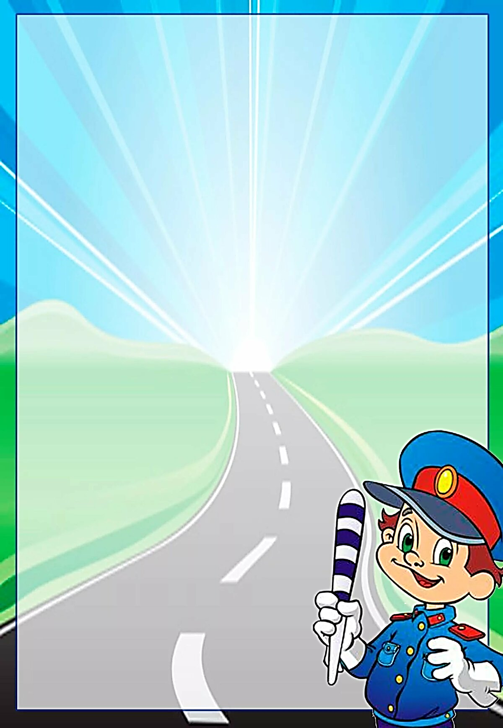
Автор составитель:
Нугманова Нафиса Гаязовна
Воспитатель МБДОУ «Детский сад №9
«Рябинушка» г.Кукмор»

ЛЭПБУК
по ПДД
Кукмор, 2021 г.
Муниципальное бюджетное дошкольное образовательное учреждение «Детский сад общеразвивающего вида №9 «Рябинушка» г. Кукмор» Кукморского муниципального района Республики Татарстан

Цель: формирование системы представлений, умений и навыков у детей дошкольного возраста по правилам дорожного движения.
Задачи:
- Расширять представления детей о правилах дорожного движения, строением улицы и дорожными знаками, предназначенными для водителей и пешеходов.
- Развивать осторожность, внимательность, самостоятельность, ответственность и осмотрительность на дороге.
- Воспитывать чувство ответственности, личной безопасности и самосохранения.

Методические рекомендации по использованию:
Лэпбук - с дидактическими играми можно использовать как в образовательной,так и в самостоятельной деятельности с детьми 3-5 лет, так как игра многофункционален.
В данной папке имеются дидактические игры с вариантами обыгрывания:
1.Дидактическая игра “Собери автомобиль”
2.Дидактическая игра “Потерялся огонёк”
3.Дидактическая игра “Раскраски”
4. Дидактическая игра “ Узнай и назови”
5. Дидактическая игра “Пазлы”
6. Дидактическая игра “Лабиринт”

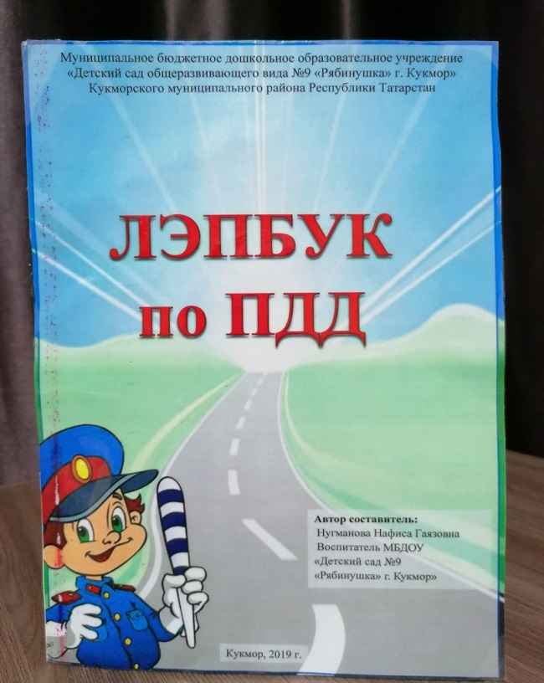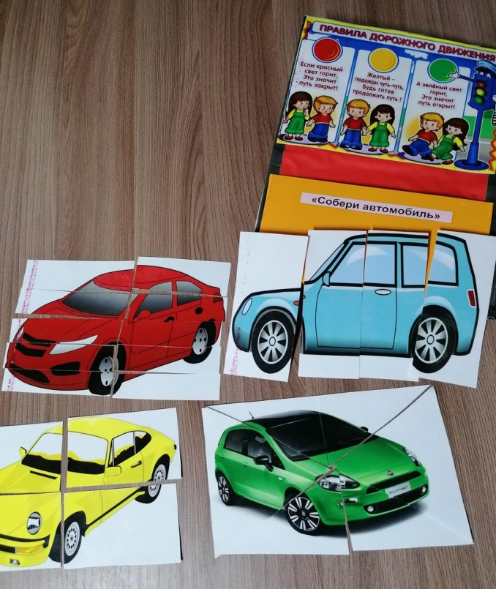

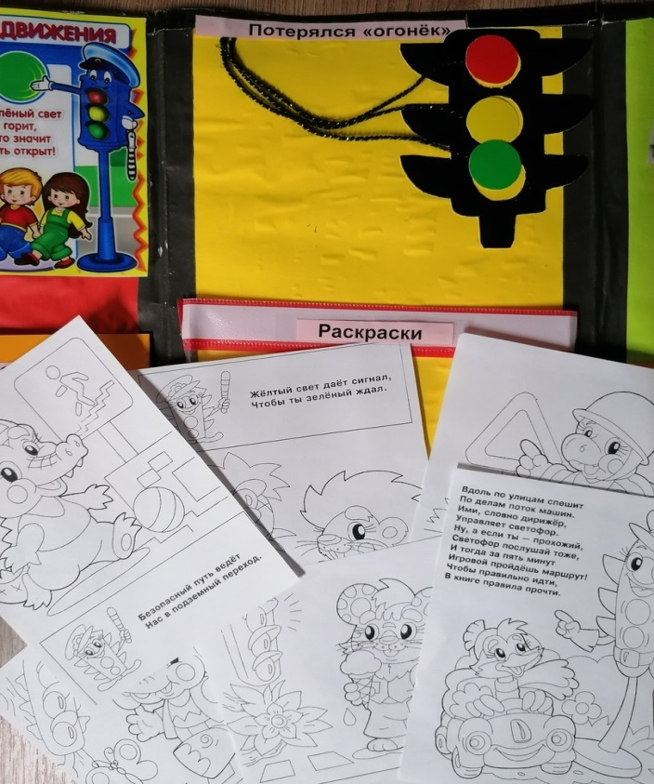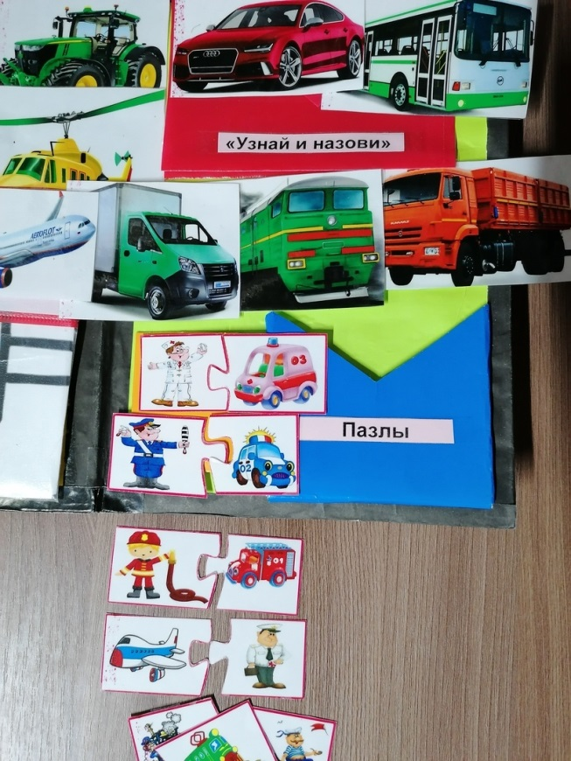

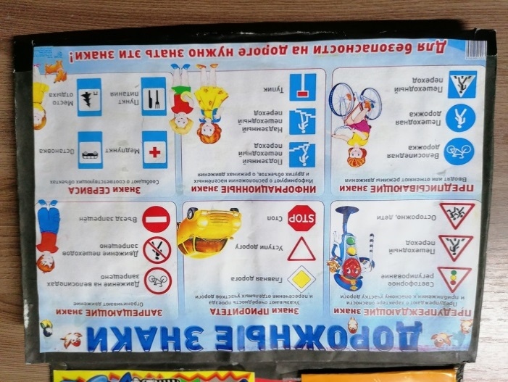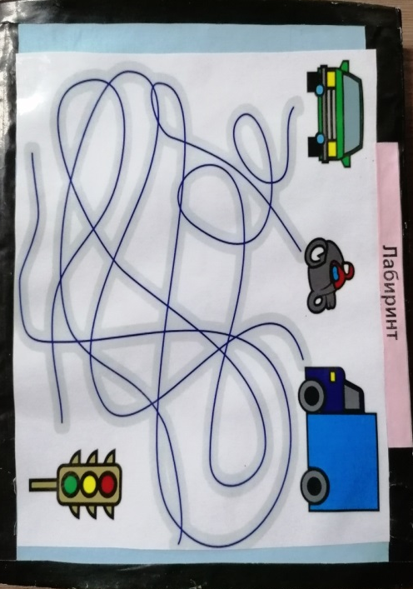

Дидактическая игра «Собери автомобиль»
Цель: закрепить знания детей о транспорте, формировать умение собирать из частей целое; развивать умение доводить начатое дело до конца; воспитывать усидчивость.
Материал: разрезные картинки с изображением легкового автомобиля.
Ход игры:
Дети всей группой на ковре собирают целое изображение по образцу из разрезных картинок.

Дидактическая игра «Потерялся огонёк»
Цель: закреплять знания детей о сигналах светофора, их расположении.
Материал: шаблон светофора с липучками, круги красного, желтого, зеленого цвета с липучками.
Ход игры:
Воспитатель объясняет детям, что у светофора потерялся огонек, необходимо найти его и правильно собрать по цвету. Дети накладывают круги на готовый шаблон светофора.

Дидактическая игра “Раскраски”
(раскраски – дорожные знаки для пешеходов и светофор)
Цель: научить детей обращать внимание на дорожные знаки. Закрепить знания детей о пешеходных переходах: наземный – зебра, надземный – пешеходный мост, подземный – тоннель. Закрепить представления детей о назначении светофора, о его сигналах. Развивать мелкую моторику рук.

Дидактическая игра «Узнай и назови»
Цель: закрепить у детей знания о различных видах транспорта.
Материал: иллюстрации — транспортные средства.
Ход игры:
Педагог описывает автомобиль, ребенок должен узнать и показать его на картинке.

Дидактическая игра “Пазлы”
Цель: закреплять знания детей о транспортных средствах; упражнять в соотнесении транспортного средства с его назначением.
Материал: предметные и сюжетные картинки.
Ход игры:
Педагог называет профессию, дети находят изображение этого человека, подбирают к нему правильное средство передвижения.
Дидактическая игра “Лабиринт”
Цель: развитие тонких дифференцированных движений пальцев рук, зрительно-пространственной ориентировки на листе бумаги.
Материал: карточки с изображением лабиринтов
Ход игры:
Игроку дается карточка с лабиринтом. Далее предлагается выполнить игровое задание (выбери правильный путь и тд.)

